E-Service Etapa 2. Arquitectura de Referencia SOA 2.0 del FNA

Los productos de esta etapa ([Web](https://hwong23.github.io/fna-dd-f2-pry2-e4/v/e078c430e649353928201b432b07d6634fe21ca3/)) están basados en el resultado de la consultoría “Arquitectura E-Service”, [Sharepoint STEF@e078c43](https://stefaninilatam.sharepoint.com/:f:/r/sites/PROYECTOARQUITECTURAE-SERVICEFNA/Documentos%20compartidos/General/Repositorio%20SOA/Procesos%20Fase%20II/181-2020.%20E-SERV.%20Fase%202-ETAPA%200.%20docx?csf=1&web=1&e=BiNcBP) del August 17, 2023.

**Versión** del producto 1.e078c43 de 17 Aug 2023

## Autores

* **Harry Wong, ing.** · Usuario [e_hwong](https://github.com/e_hwong) Arquitecto SOA, Stefanini
* **Wilson Morales, ing.** · Usuario [wmorales](https://github.com/wmorales) Software, Aplicaciones
* **Sergio Andrés Castro Hernandez, ing.** · Usuario [fhernandez](https://github.com/fhernandez) SOA, Arquitectura
* **Viviana M. Martinez, ing.** · Usuario [vmmartinez](https://github.com/vmmartinez) Analista, Proyectos

✉ — Enviar mensajes a Harry Wong, ing. <e_hwong@stefanini.com>.

## Objetivo del Documento

Entrega de los productos de la Etapa 2, PR11 y PR12, del proyecto PR02, Arquitectura de Referencia SOA 2.0 del FNA, flujos de trabajo y personas que ejercitan y conforman (cumplen) con el gobierno SOA del FNA a desplegar a cargo de la oficina de arquitectura.

## Control de Cambios

| Tema | PRY02 Arquitectura de Referencia SOA 2.0 del FNA |
| --- | --- |
| Palabras clave | SOA, E-Service, FNA, Análisis de brecha, GAP, Comparativa |
| Autor |  |
| Fuente |  |
| Versión | 1.e078c43 del 17 Aug 2023 |
| Vínculos | [N003a Vista Segmento SOA FNA](N03a%a20Vsta%20aSegenta%20SOA%20FNA.md) |

## Contenidos

Table of Contents

E-Service. Fase II

PRY02. Arquitectura de Referencia SOA 2.0 del FNA. Contenido de los Productos Contractuales

Contrato 1812020

FNA, Stefanini

17 Aug 2023

**Versión** 1.e078c43

# Producto 16: PR16. Análisis de impacto y modelos actualizados de los ítems de arquitectura

Similar al ejercicio del producto 6, Modelos actualizados de los ítems de arquitectura impactados (PR06), del proyecto PRY01 de esta misma consultoría, en este producto hacemos lo propio respecto de los modelos de la arquitectura de referencia 2.0 del FNA. Por tanto, en este producto organizamos y consolidamos en el depósito de arquitectura del FNA (propuesto por esta misma consultoría) la información de los modelos de la arquitectura de referencia SOA 2.0 del FNA. A este lo complementa el análisis de impacto inicial que trate sobre las implicaciones de la adopción de los cambios funcionales y tecnológicos enunciados por esta arquitectura camino a ser el mapa de viaje de la transformación de las capacidades de negocio y de arquitectura del FNA (ver [Producto 11](../../fna-dd-f2-pry2-e1/content/11.detalle%20roles%20recursos.md) de este proyecto).

Al repositorio línea base entregado por el proyecto 1 (anterior a este) agregamos nuevos modelos a razón de la arquitectura de referencia y del ejercicio de este producto.

| Tipo de Entrada |  |
| --- | --- |
| Arquitectura | 12 |
| Funcional | 4 |
| **Total Contenidos** | **1311** |

**Nota**: los análisis de este producto están dirigidos a cumplir los objetivos del proyecto PRY01, Gobierno SOA: desarrollo, gestión, gobierno de arquitectura y adopción.

## Justificación

Uno de los objetivos nominales, y objeto del proyecto actual, es la creación de la primera versión de la arquitectura de referencia SOA del FNA proyecto. Objetivo que se pliega al de *aumentar la relevancia de los modelos de arquitectura del Fondo Nacional*. En este proyecto 2 de Fase, II E-Service, los modelos son instrumentos de encuentro para el entendimiento, análisis, y comunicación entre actores, como ingenieros, arquitectos, proveedores, líderes de grupo. Se cumple también la máxima de proyectos anteriores de esta misma consultoría: los modelos, en este caso de la arquitectura de referencia, son el sujeto principal, y la evidencia, de la existencia del gobierno. Por estas razones es que los modelos de referencia SOA 2.0 creados aquí tienen la importancia tal para ser entregados en contribución al repositorio de arquitectura de la empresa.

## Contenidos

1. Detalle de ítems de la línea base de arquitectura de referencia 2.0 del FNA
2. Repositorio de arquitectura del FNA, versión 0.5, actualizado con arquitectura de referencia
3. Consideraciones para la adopción y puesta en marcha de los cambios en las arquitecturas del FNA
4. Anexo. Herramienta de navegación del repositorio de arquitectura del FNA versión 0.3

## Criterios de Aceptación

* Repositorio de arquitectura del FNA, actualizado, versión 0.3
* Herramienta de navegación del repositorio de arquitectura del FNA versión 0.3

## Repositorio de Arquitectura del FNA, versión 0.5

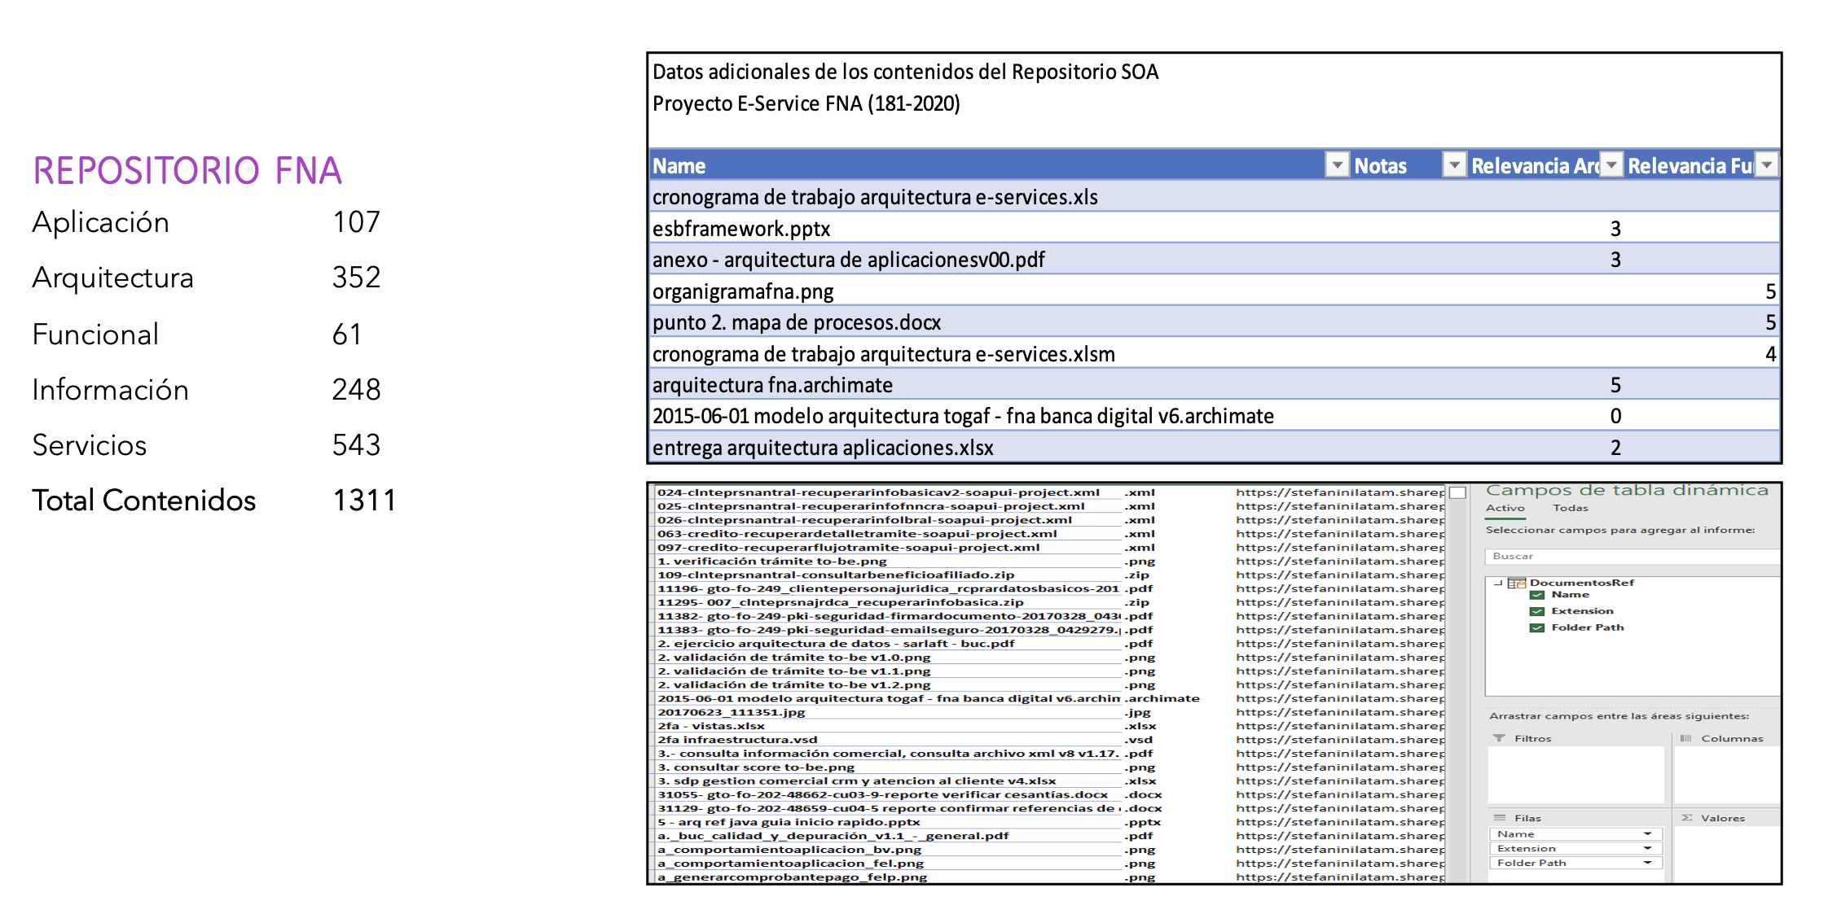

Imagen 1: Artefactos del repositorio de arquitectura del FNA.

*Fuente: Diagnóstico SOA. E-Service (2022).*

## Modelo de Implementación del PRY02

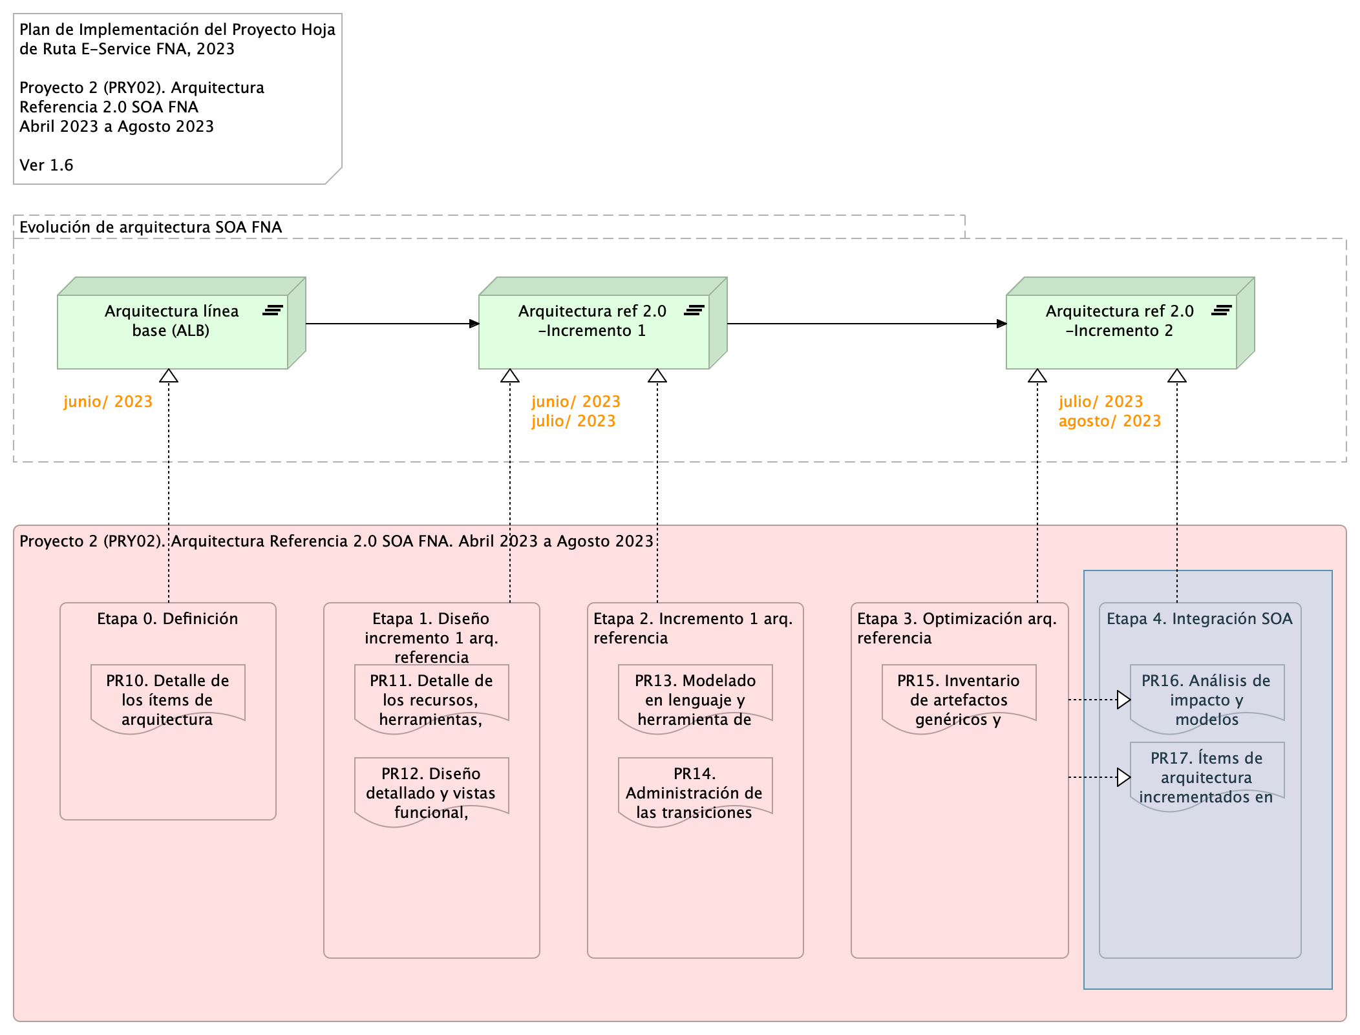

Imagen 2: Plan de Implementación del Proyecto Arquitectura de Referencia SOA 2.0 del FNA (PRY02), 2023. Junio 2023 a julio 2023

*Fuente: Elaboración propia.*

| Tema | Modelos actualizados de los ítems de arquitectura impactados por el proyecto: **Detalle de ítems de la arquitectura de referencia del FNA actualizados** |
| --- | --- |
| Palabras clave | SOA, Arquitectura de Referencia, Diseño, Modelos, Bloques de Construcción |
| Autor |  |
| Fuente |  |
| Versión | **1.e078c43** del 17 Aug 2023 |
| Vínculos | [Ejecución Plan de Trabajo SOA](onenote:#N001d.sharepoint.com); [Procesos de Negocio FNA](onenote:#N003a.com) |

# Detalle de Ítems de Arquitectura de Referencia del FNA Actualizados

En este proyecto denominamos ítems de línea base a los extractos de modelos y sus partes entregados por anteriores consultorías a esta fase de E-Service. El detalle de esta entrega la podemos resumir en el siguiente cuadro.

## Extracto de Modelos Analizados en Fase II, E-Service: modelos de arquitectura de referencia del FNA

Los modelos seleccionados (extractos) que presentamos en el siguiente cuadro confirman la línea base de modelos del FNA. Estos modelos fueron actualizados por el ejercicio actual y por tanto, los entregamos al FNA a razón de este producto, PR06.

Estos modelos se encuentran por ahora, mientras dura el PRY02, Arquitectura de Referencia SOA 2.0 del FNA, en la siguiente ubicación del repositorio intermedio de entregas, [Repositorio SOA](https://stefaninilatam.sharepoint.com/:f:/r/sites/PROYECTOARQUITECTURAE-SERVICEFNA/Documentos%20compartidos/General/Repositorio%20SOA/Modelos?csf=1&web=1&e=LSEm4L).

* ae_fna.archimate
* ae_fna_as_is.archimate
* arquitectura fna.archimate
* fna_proyectos v2.0.archimate

## Modelamiento de los Bloques de Construcción Abstractos

En esta sección cubrimos patrones de modelamiento en Archimate y los patrones de diseño de los componentes genéricos que pueden usarse como procedimientos y fuentes de consulta al modelar conceptos y soluciones relacionadas con las arquitecturas, incluso las de referencia del Fondo Nacional.

Nota: ArchiMate es una notación completa, con una amplia gama de elementos y relaciones. Basta un subconjunto de elementos ArchiMate y solo un pequeño conjunto de tipos de diagrama son suficientes para la mayoría de los propósitos de modelado.

### Vista Tríptico Funcional: Negocio, Arquitectura, Tecnología

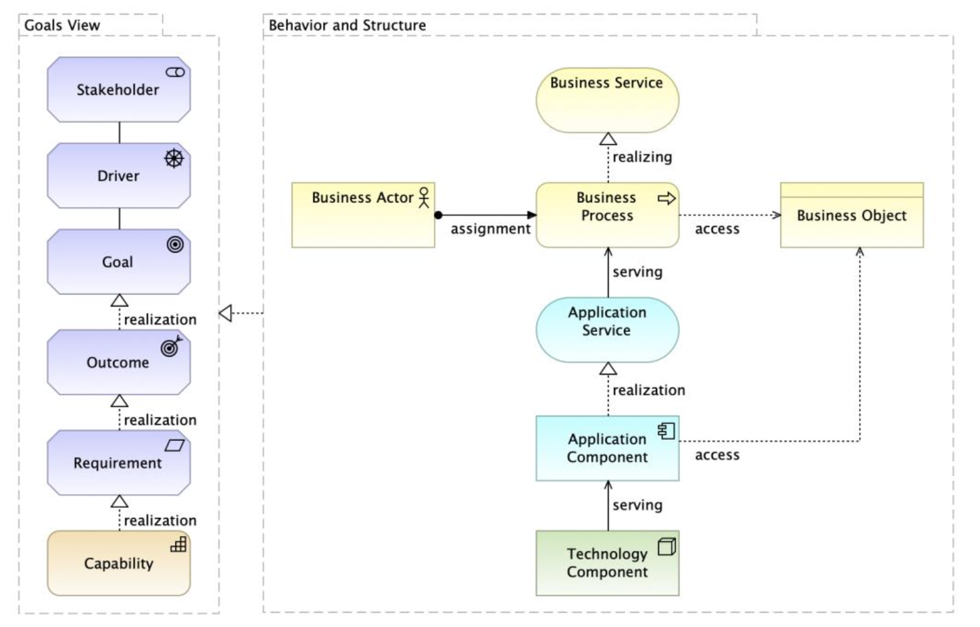

Imagen 3: Resumen de un Trabajo de Arquitectura. Vista Tríptico Funcional: Negocio, Arquitectura, Tecnología.

Repositorio de arquitectura del FNA

| Tema | Modelos actualizados de los ítems de arquitectura impactados por el proyecto: **Detalle de ítems de la arquitectura de referencia del FNA actualizados** |
| --- | --- |
| Palabras clave | SOA, Arquitectura de Referencia, Diseño, Modelos, Bloques de Construcción |
| Autor |  |
| Fuente |  |
| Versión | **1.e078c43** del 17 Aug 2023 |
| Vínculos | [Ejecución Plan de Trabajo SOA](onenote:#N001d.sharepoint.com); [Procesos de Negocio FNA](onenote:#N003a.com) |

E-Service. Fase II

PRY02. Arquitectura de Referencia SOA 2.0 del FNA. Contenido de los Productos Contractuales

Contrato 1812020

FNA, Stefanini

17 Aug 2023

**Versión** 1.e078c43

# Producto 7: PR17. Ítems de arquitectura incrementados en ejecución

Resultado de las primeras actividades del proyecto actual, PRY02, es la creación de modelos dedicados a la arquitectura de referencia SOA 2.0 del FNA. En este producto, PR17, , realizamos la entrega de estos modelos de la consultoría dedicadas a la organización de la información de arquitectura de referencia e ingeniería, instrumentos necesarios todos para la toma de decisiones y comparativas del futuro de la empresa.

Esta información de ingeniería en la forma de modelos se suma a la entrega producto 06, Modelos actualizados de los ítems de arquitectura impactados por el proyecto (PR06) del proyecto 1, Gobierno SOA del FNA, a la que llamamos la *línea base de arquitectura del FNA*, que funciona como un inventario inicial de modelos equiparable a un repositorio de arquitectura, versión 0.1.

A este producto del proyecto, PRY02, y en virtud de las actividades desarrolladas aquí (las cuales han actualizados la línea base de este repositorio) le corresponde hacer entrega de estas modificaciones al FNA.

**Nota**: los análisis de este producto están dirigidos a cumplir los objetivos del proyecto PRY02, Arquitectura de Referencia FNA: desarrollo, gestión, gobierno de arquitectura y adopción.

## Justificación

Uno de los objetivos nominales de la gestión de la arquitectura de referencia SOA del FNA, objeto de este proyecto, es *aumentar la relevancia de los modelos de arquitectura de la empresa*. En este proyecto (PRY02), el conjunto de modelos que conforman la arquitectura de referencia 2.0 del FNA son instrumentos de evolución y de justificación de esta. A partir de estos modelos es posible también devenir análisis, estimaciones comparativas todas acciones necesarias para el proceso de arquitectura del FNA (definido en el proyecto 1 de esta consultoría). Por último, todo esta información debe ser debidamente comunicada a todos los actores (ingenieros, arquitectos, proveedores, líderes de grupo).

Los modelos de arquitectura de referencia 2.0 del FNA son también sujetos del gobierno, lo cual articula a ambos proyectos, el de gobierno (PRY01) con este.

## Contenidos

1. Detalle de ítems de arquitectura de referencia SOA 2.0 del FNA
2. Modelos actualizados del repositorio de arquitectura del FNA versión 0.3
3. Herramienta de navegación del repositorio de arquitectura del FNA

## Criterios de Aceptación

* Repositorio de arquitectura del FNA, actualizado, versión 0.3
* Herramienta de navegación del repositorio de arquitectura del FNA

## Repositorio de Arquitectura del FNA, versión 0.1



Imagen 4: Artefactos del repositorio de arquitectura del FNA.

*Fuente: Diagnóstico SOA. E-Service (2022).*

## Modelo de Implementación del PRY02



Imagen 5: Plan de Implementación del Proyecto Arquitectura de Referencia SOA 2.0 del FNA (PRY02), 2023. Junio 2023 a julio 2023

*Fuente: Elaboración propia.*

# Referencias

[1] [2] [3] [4] [5] [6] [7]

1. **E-service. Diagnóstico SOA actual del FNA. Etapa i** Stefanini, FNA (2022-06) <https://hwong23.github.io/fna-devdoc-f1/v/6497aef0f15c3591f0728e4c42cb2c26c13b43aa/>

2. **E-service. Arquitectura de referencia del FNA. Etapa II** Stefanini, FNA (2022-06) <https://hwong23.github.io/fna-devdoc-f1/v/6497aef0f15c3591f0728e4c42cb2c26c13b43aa/>

3. **E-service. Hoja de ruta e iniciativas. Etapa III** Stefanini, FNA (2022-06) <https://hwong23.github.io/fna-devdoc-f1/v/6497aef0f15c3591f0728e4c42cb2c26c13b43aa/>

4. **Administración del riesgo de arquitecturas SOA** Open Group *TOGAF 9.1. Risk management* (2023) <https://pubs.opengroup.org/architecture/togaf9-doc/arch/chap27.html>

5. **Métodos de evaluación de arquitecturas de software (extensible a servicios)** P. Shanmugapriya. Department of CSE, SCSVMV University, Enathur, Tamilnadu, INDIA *Software architecture evaluation methods – a survey* (2012) <https://pubs.opengroup.org/architecture/togaf9-doc/arch/chap27.html>

6. **E-service FNA: Modelo de gobierno. Detalle de los recursos, herramientas, roles y participantes del gobierno SOA** Stefanini, FNA (2023-06) <https://hwong23.github.io/fna-dd-f2-e1/>

7. **Modelo de madurez e implementación SOA** BPTrends, S.Inagantiand, S.Aravamudan (2007-04) <https://hwong23.github.io/fna-dd-f2-e1/>